 | M2A GROUPE 3 2021 2022  (Premier semestre) | Frédéric TORTERAT
 | Quelques productions tâtonnées (MS-GS, Académie de Dijon, 2016)
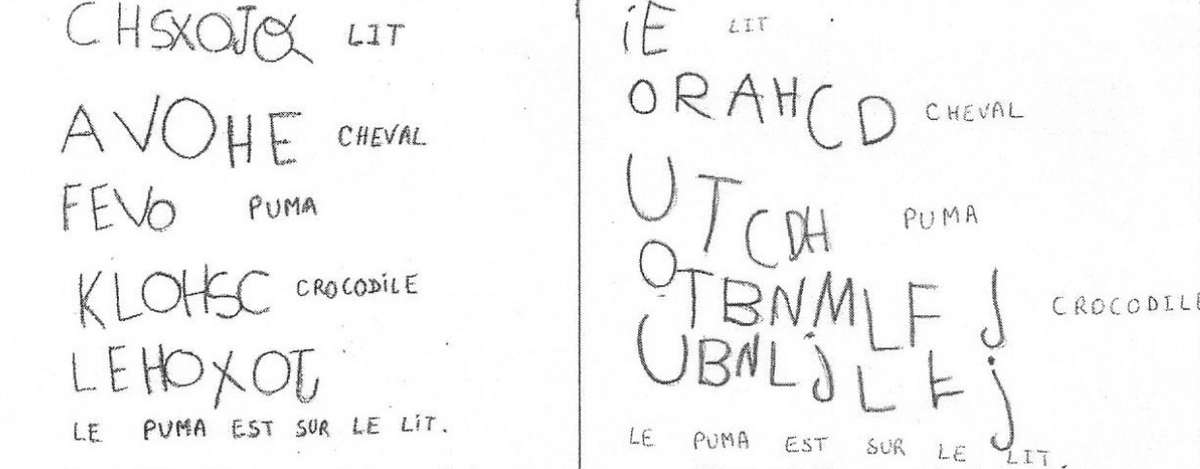

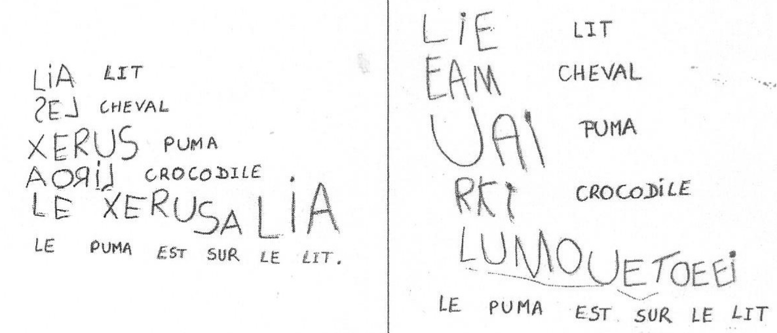

Dans un article de Jacques Fijalkow, Jocelyne Cussac-Pomel et Dominique Hannouz (Éducation et didactique, vol 3, 2009). Académie de Toulouse, MS-GS :

